**JF-Y301A-Ex点型光电感烟火灾探测器**

**使用说明书**

**（使用产品前，请阅读使用说明书）**

# 1 概述

JF-Y301A-Ex点型光电感烟火灾探测器（以下简称探测器）是四川久远智能消防设备有限责任公司开发的本安型感烟探测器，该探测器可以对火灾早期阶段和阴燃阶段所产生的烟雾粒子做出有效的响应，对不同材质燃烧后产生的白烟或黑烟均可响应，主要用来探测可见或不可见的燃烧产物及起火速度缓慢的初期火灾，该产品具有较强的抗干扰能力。

该产品按照国家标准GB 4715-2005《点型感烟火灾探测器》、GB/T 3836.1-2021《爆炸性环境 第1部分: 设备通用要求》和GB/T 3836.4-2021《爆炸性环境 第4部分：由本质安全型“i”保护的设备》中有关规定制造生产。防爆标志为Ex ibⅡC T6 Gb，它适用于 1区、2区，含有IIA～IIC类，T1～T6爆炸性气体混合物场所；经国家防爆电气产品质检中心检验合格，取得防爆合格证。

## 产品特点

* 内置自主研发的专用于消防行业的朱鹮微处理器，探测器对自身采集到的数据进行存储和分析，并具有自诊断功能；
* 污染自动补偿。根据自身的污染程度进行零位漂移，最大程度减少误报；
* 适用范围广，对不同材质燃烧后产生的白烟或黑烟均可响应；
* 稳定性高，抗静电、抗灰尘附着、抗电磁干扰、抗腐蚀；
* 抗潮湿能力、抗环境温度影响能力强，可适应不同气候环境的要求；
* 采用 SMT 表面贴装工艺。
* 采用消防二总线技术，有极性要求。

# 工作原理

感烟探测器由迷宫，红外发射部分，红外接收部分及相应的放大处理等电路组成。正常工作时，当迷宫中没有烟时，红外发射管发出的红外光不能到达接收管， 因此，放大器没有输出；而当迷宫中有烟时，红外发光管发出的光由于烟的散色作用，有部分红外光到达接收管，迷宫中烟的浓度越大，放大器输出就越大，当烟浓度达到设定报警阈值时电路给出报警信号。

**3 型号的组成及其代表意义**

JF-Y301A-Ex

防爆标识：Ex；

产品型号：Y301A：点型光电感烟火灾探测器；

公司代号：JF；

# 4 性能参数

**环境特性**

|  |  |
| --- | --- |
| 工作温度 | -10～+55℃ |
| 贮存温度 | -10～+65℃ |
| 相对湿度 | ≤95%（无凝露） |

**防爆特性**

|  |  |
| --- | --- |
| 防爆标志 | Ex ib IIC T6 Gb |
| 防爆合格证号 | CNEx23.5048X |

**电气特性**

|  |  |
| --- | --- |
| 工作电压 | 总线24V，控制器提供 |
| 监视电流 | ≤540uA（总线24V） |
| 报警电流 | ≤790uA（总线24V） |
| 确认灯 | 监视状态瞬时闪亮，报警常亮（红色） |

**通讯特性**

|  |  |
| --- | --- |
| 线 制 | 无极性 二线制 |
| 编址范围 | 1-200 |
| 编址方式 | 电子编码器 |
| 最远传输距离 | 1000m（RVS2×1.5mm2） |

**兼容性**

|  |
| --- |
| JF999系列控制器 |

**认证特性**

|  |
| --- |
| 消防认证、防爆认证 |

**执行标准**

|  |  |
| --- | --- |
| 1） | GB/T 3836.1-2021《爆炸性环境 第1部分: 设备通用要求》 |
| 2） | GB/T 3836.4-2021《爆炸性环境 第4部分：由本质安全型“i”保护的设备》 |
| 3） | GB 4715-2005《点型感烟火灾探测器》 |

# 5 安装调试

## 5.1 安装说明/步骤

* 外形及安装尺寸如图1所示：
* 安装应按照有关规定进行。并由我公司专业人员负责安装。

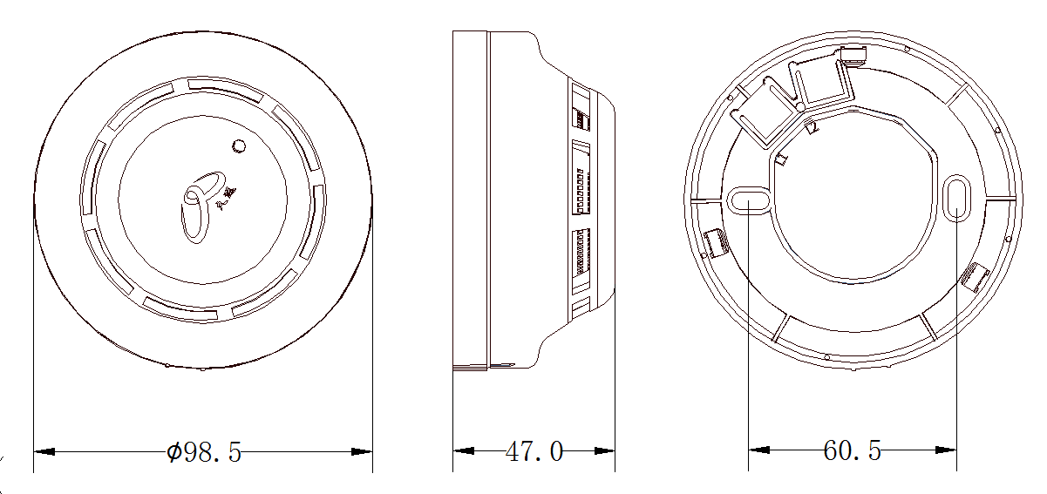

图1 外形及安装尺寸图

## 5.2 安装与接线

安装应严格遵守GB/T 3836.15-2017《爆炸性气环境 第15部分：电气装置的设计、选型和安装》的有关规定。

## 5.3 安装程序、方法及注意事项

* 将探测器底座用2只M4的螺钉紧固在86H50预埋盒上；
* 采用2×1.5mm2双绞线，将回路两总线L1、L2分别接在端子上，接线不分极性；
* 用编码器对探测器写入部位号（1-200）；
* 将探测器嵌入底座（探测器和底座侧部有对准凸线），然后按顺时针方向拧紧即可。
* 安装时宜带手套操作，以保持探测器外壳清洁；
* 安装图例：

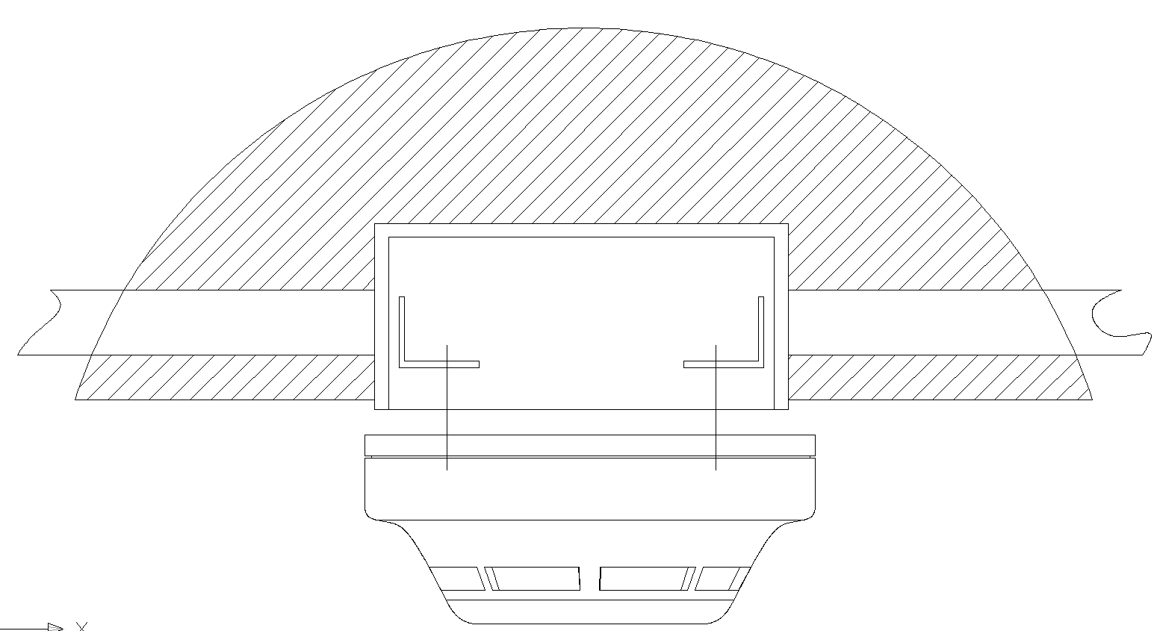

## 5.4 接线图例：

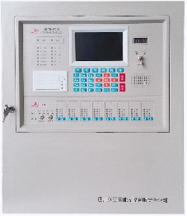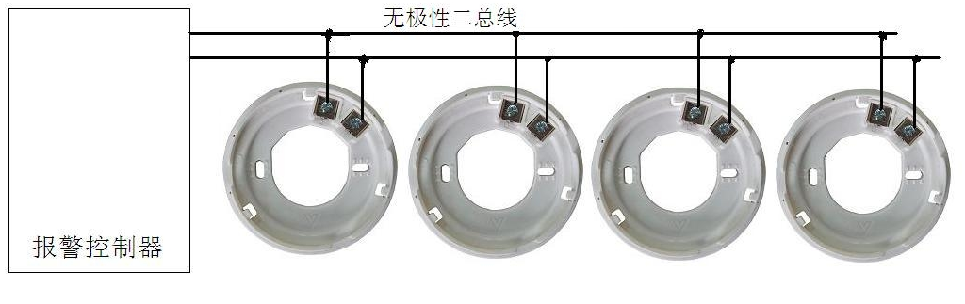

**6 故障分析与排除**

|  |  |  |  |
| --- | --- | --- | --- |
| **故障现象** | **原因分析** | **排除方法** | **备注** |
| 巡检灯不亮 | 未开通电源 | 打开电源 |  |
| 接触不良 | 重新接线 |  |
| 巡检灯亮，报故障 | 现场部件有重号 | 使用专用编码器对现场部件重新编码 |  |
| 不能登记 | 探测器未编码 | 使用专用编码器对现场部件编码 |  |
| 编码地址范围错误 | 参照编码器说明书重新编码 |  |
| 上电报火警 | 迷宫腔内有灰尘，污染较重 | 用吹风机或其它吹气工具将灰尘清除 | 若仍报火警，请寄回公司处理 |
| 现场部件有重号 | 使用专用编码器对现场部件重新编码 |  |

**7 注意事项**

* 潜在静电电荷危险，探测器在正常使用、维护和清洁时避免由静电电荷引起点燃危险，使用在爆炸性环境中时，不应触碰和擦拭设备.如必须擦拭，触碰，则应在通风良好，无气体泄漏的场所进行,并用拧干的湿布擦拭外壳，严禁用干布擦拭外壳！
* 不允许随意更换影响防爆性能的元器件或结构。
* 安全栅须取得防爆合格证，按照使用说明要求使用。

**8 保养：**

* + 1. 近期内不使用时，应加防尘罩；
    2. 定期进行加烟试验，建议每半年一次。

**联系我们**



**地址：四川省绵阳安州工业园区创业路4号**

**电话：0816-4682123 4682119**

**传真：0816-4682123**

**邮编：622650**

**网址：www.jyznxf.com**